Pintos Project 2: User Program (2)

담당 교수 / 분반 : 김영재 / 2반
이름 / 학번 : 이윤기 / 20192136
개발 기간 : 10/28 ~ 11/1

- 개발 목표
- 해당 프로젝트에서 구현할 내용을 간략히 서술
Proj1에서 구현했던 System Call에 이어 부족했던 추가기능(read, write에 fd가 2보다 큰 값이 오는 경우들)을 구현하고, 새로운 system call인 create, remove open, close, filesize, seek, tell을 추가적으로 구현한다. 해당 함수들을 구현하는데 있어 필요한 기능들인 file descripttor와 synchronization을 적절하게 구현한다.
- 개발 범위 및 내용
  - 개발 범위
- 아래 각 항목을 구현해야 하는 이유, 혹은 구현 시 기대되는 결과를 간략히 서술
1. File Descriptor
프로세스가 file, disk, directory, device등을 모두 File Descriptor로 지정한다. 이를 위해 File Descriptor를 구현하여 진행중인 thread에 대하여 파일을 open,read,write등의 여러 operation을 처리하기 위해서이다.
2. (이번 프로젝트에서 구현해야 하는) System Calls
이번 프로젝트에서는 파일과 관련된 operation을 수행할 수 있도록 create,remove,open,close,filesize,seek,tell system call들을 구현해서 파일의 적절한 생성 삭제 수정 등의 작업을 수행할 수 있도록 한다. 지난 프로젝트에서 구현한 read,write의 기능을 추가하여 표준 입출력,에러 외에도 여러가지 파일들에 작업을 수행할 수 있도록 한다.
3. Synchronization in Filesystem
파일에 작업을 수행하는데 있어 여러 Thread들이 동시에 작동하는 경우 읽고 쓰는 과정이 겹치게 되면 race condition이 발생하여 파일에 대한 작업들이 원하는 바와 다르게 수행될 수 있기 떄문에 이를 방지하기 위해 동기화가 올바르게 구현되어야 한다.
  - 개발 내용
- 아래 항목의 내용만 서술
1. File Descriptor: 구현에 이용할 자료구조와 선택한 이유를 서술
파일에 접근하기 위해 파일 구조체에 추가적으로 file descriptor table의 역할을 할 배열 fd_table배열을 선언해주었다. 배열의 길이는 pintos 문서에서 128까지 선언하라고 명시되어 있어 130까지 넉넉하게 선언해주었다.
2. System Calls: 구현할 각 system call에 대해 간략히 서술 (하나의 system call 당 최대 3문장으로 간략히 설명; 3문장을 넘길 정도로 길게 작성하지 말 것)
Create
파일 이름과 크기를 인자로 전달받아 제공된 filesys_create함수를 이용하여 크기만큼의 새로운 파일을 생성하여 성공 여부를 return값으로 반환한다.
Remove
파일 이름을 전달받아 create와 만찬가지로 같은 함수를 사용하여 해당 파일을 삭제한다. 성공여부 또한 return으로 반환한다.
Open
파일 이름을 전달받아 filesys_open함수를 사용하여 해당 파일을 열고 파일의 fd값을 반환한다. 실패한 경우에는 -1을 반환한다.
Close
파일 이름을 입력받아 file_close함수를 사용하여 해당 파일을 닫는다.
Filesize
파일 이름을 입력답아 file_lenght함수를 사용하여 파일의 크기를 반화한다.
Seek
파일의 이름과 위치를 임력받아 file_seek함수를 사용하여 해당 파일의 파일 위치 지정자를 해당 위치로 이동시킨다.
Tell
파일 이름을 전달받아 file_tell함수를 사용하여 해당 파일의 위치를 반환한다.
Read
표준 입력을 통한 읽기는 이전에 구현해서 그 외 경우 파일 이름과 buffer, 크기를 입력받아 file_read함수를 사용하여 해당 파일을 전달받은 크기만큼 읽고 buffer에 저장한다.
Write
표준 입력 외의 fd를 인자로 전달 받은 경우 read와 같은 인자를 전달받아 file_write함수를 사용하여 buffer에서 size만큼 가져다가 fd가 지정하는 파일에 쓰기를 수행한다.
3. Synchronization in Filesystem: Lock, Semaphore를 어떻게 이용할 수 있는지 각각에 대해 설명 (다른 방법을 서술해도 되지만 lock과 semaphore는 반드시 포함해야 함)
Lock
System call간의 race condition을 방지하기 위해 syscall.c파일에 lock구조체를 선언하여 open, read, write를 수행하기 직전에 lock을 걸어주고 해당 기능을 완료했을 떄 다시 lock을 해제해주는 방식으로 동기화 문제를 해결하였다.
Semaphore
thread구조체에 semaphore를 선언하여 부모 프로세스가 자식 프로세스의 종료를 기다리기 위한 작업을 수행하도록 sema_up, sema_down함수를 사용하여 동기화 문제를 해결하였다.
- 추진 일정 및 개발 방법
  - 추진 일정
- II. A. 개발 범위를 포함하여 구현 내용에 대한 일정 작성
10/28 ~ 10/29 : 파일 디스크립터 및 시스템 콜 추가 기능 구현
10/29 ~ 10/30 : synchronization 구현
11/1 : 보고서 작성
  - 개발 방법
- II. B.의 개발 내용을 구현하기 위해 각각에 대해 다음 사항들을 포함하여 설명
  - 수정해야하는 소스코드
- Process_execute() : 자식 thread의 load가 비정상적으로 작동하고 부모보다 먼저 die를 하여 의도와 다르게 작동하는 경우를 방지하기 위해 sema_down을 통해 child가 먼저 끝나는 것을 부모 프로세스가 기다릴 수 있도록 해준다.
- Start_process() : 부모가 자식 프로세스를 생성하여 자식 프로세스가 작동하는 과정에서 success변수를 load의 성공여부를 확인하기 위한 용도로 사용하고 자식 프로세스의 load_flag를 success값으로 설정하여 부모 프로세스 측에서도 자식 프로세스의 성공여부를 확인하여 return value를 조정할 수 있도록 해주었다.
- Exit() : thread를 종료하고 나서의 결과 값을 exit_status에 저장할 수 있도록 해준다.
- Read() : thread구조체에 fd_table을 선언해둠으로써 file descriptor table의 역할을 하는데 read하려는 파일의 fd를 인자로 받아 file_read함수를 사용하여 해당 파일을 읽을 수 있도록 하였다.
- Write() : read와 유사한 방식으로 표준 입출력 외의 경우 file_write함수를 사용하여 fd에 해당하는 파일에 size만큼 쓰기 operation을 수행하였다.
- Syscall_hander() : 기존에 구현하지 않았던 system call들에 해당하는 기능을 수행하기 위해 switch문을 사용하여 인자들의 주소를 확인하고 해당하는 함수를 부르도록 하였다.
- Syscall_init() : open,read,write에서 동기화를 위해 사용할 lock변수를 lock_init()을 해주었다.
- Init_thread() : 동기화 작업을 위해 사용할 semaphore들에 sema_init함수초 초기화해주고와 해당 thread의 fd테이블을 반복문을 초기화해주었다.

  - 수정하거나 추가해야 하는 자료구조
Struct thread : userprog인 경우 동기화를 위해 사용할 semaphore를 사용하여 부모와 자식간의 작업순서를 지정해하기 위해 추가적으로 test_sema를 선언해주었다. 추가적으로 자식프로세스가 start_process함수를 수행할 때 load의 성공,실패 여부를 부모 thread측에서 확인할 수 있도록 load_flag변수를 추가해주었다. thread마다 독립적으로 가지고 있는 file descriptor table을 갖을 수 있도록 크기가 130인 정수 배열을 추가해주었다.
  - 수정하거나 추가해야 하는 함수
새로 구현해야 할 system call들을 위한 함수들을 syscall.c파일에 선언해주었다.
Create() : file을 새로 생성하기 위한 함수로 파일 이름과 크기를 받아 filesys_create()함수를 사용하여 지정한 크기와 이름을 갖는 파일을 생성해주었다.
Remove(): file이름을 인자로 받아 해당하는 파일을 filesys_remove()함수를 사용하여 삭제해주었다.
Open() : lock_acquire와lock_release함수를 사용하여 lock변수를 조정하여 동기화를 구현하고, filesys_open함수를 사용해 지정한 파일을 fd_table중 비어있는 가장 앞의 fd와 매칭을 해준다.
Close() : file_close()함수를 사용하여 해당fd를 갖는 table을 NULL로 변환해준다.
Filesize() : 인자로 받은 fd가 가리키는 파일의 길이를 file_length함수를 사용하여 길이를 반환한다.
Seek() : fd와 위치를 가리키는 position을 인자로 받아 file_seek을 사용하여 파일의 offset을 해당 position으로 이동시킨다.
Tell() : 인자로 받은 fd에 해당하는 파일의 offset을 file_tell함수를 사용하여 위치를 반환한다.
- 연구 결과
  - Flow Chart
- II. B. 개발 내용의 각 3가지 항목에 대하여 Flow Chart 작성
File Discriptor
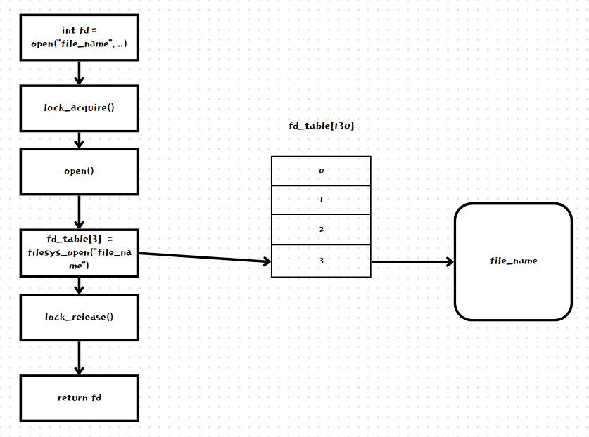
System call

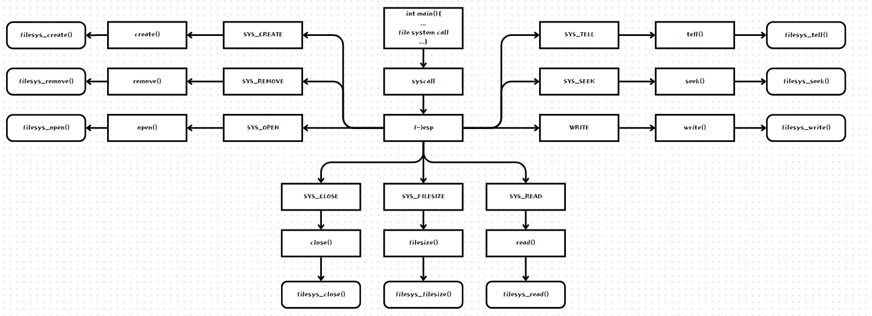
Syncronization
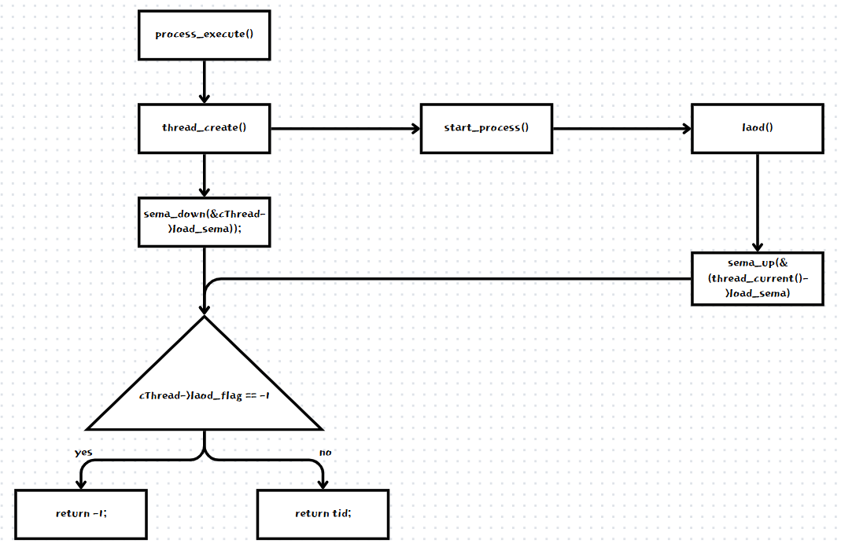
  - 제작 내용
- II. B. 개발 내용의 각 3가지 항목에 대하여 실직적으로 구현한 코드의 관점에서 작성 (구현 내용, 알고리즘 등을 명확히 서술할 것)
- 구현에 있어 Pintos에 내장된 라이브러리나 자체 제작한 함수를 사용한 경우 이에 대해서도 설명
- 개발 중 발생한 문제나 이슈가 있으면 이를 간략히 설명하고 해결한 방식에 대해 설명
File Descriptor
      - Thread.h
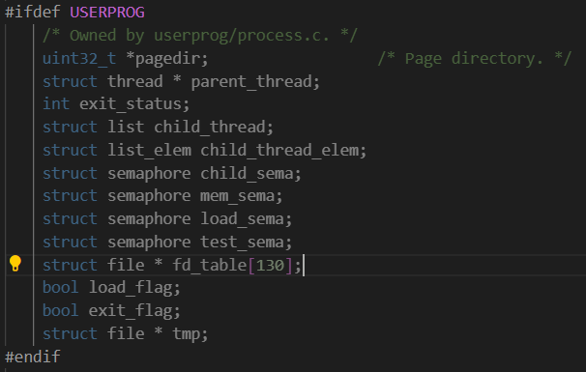
thread구조체 내부에 파일 디스크립터 테이블을 위한 fd_talbe배열을 크기가 130으로 선언해주었다.
      - Thread.c
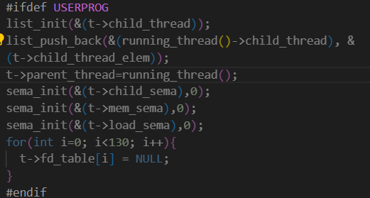
thread구조체를 init_thread함수에서 사용할 변수들을 모두 초기화 했다.
System Call
- syscall.h : 추가적으로 구현할 system call create, remove, open, close, filesize, seek, tell등을 추가적으로 선언
- syscall.c
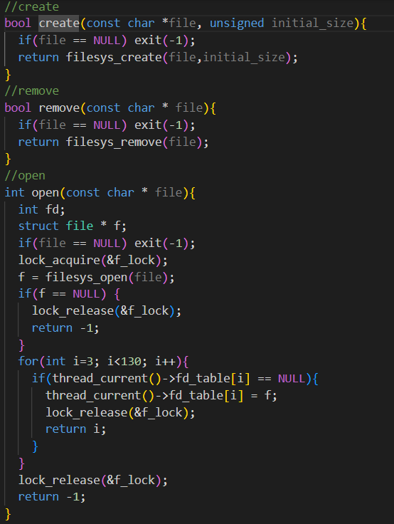
함수의 구현 내용들은 위에서 여러 차례 설명했기 때문에 자세한 내용은 생략
Create() : 지정한 파일 이름과 크기를 갖는 파일을 생성
Remove() : 인자로 받은 이름을 갖는 파일을 삭제
Open() : 파일 이름을 전달받아 해당 파일을 연다.
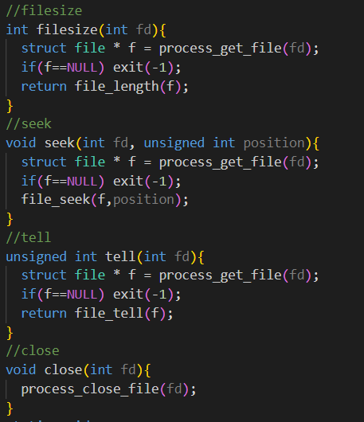
Filesize() : fd를 인자로 전달받고 제공된 함수를 사용하여 파일의 size를 반환
Seek() : fd와 파일 위치를 인자로 받아 파일을 지정하는 파일 지정자를 해당 위치로 이동
tell() : fd를 인자로 받아 현재 파일의 offset위치를 반환
Close() : fd를 인자로 받아 process_close_file함수를 선언하여 파일을 닫는다.
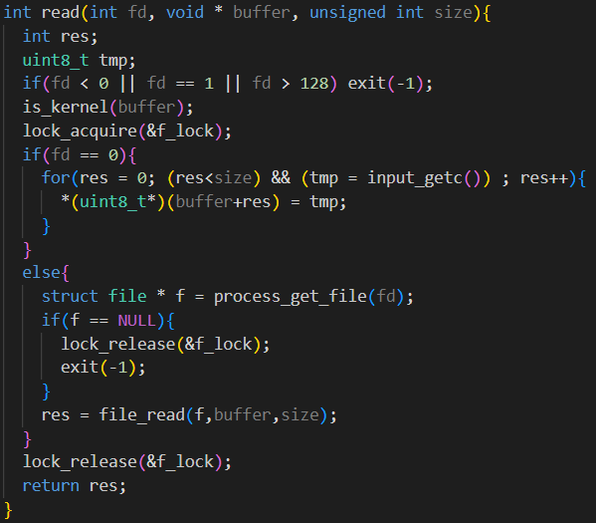
Read() : 기존에는 표준 입력만을 처리하였지만 추가적으로 그 외의 fd값을 인자로 받아 해당하는 파일에 읽기 작업을 수행
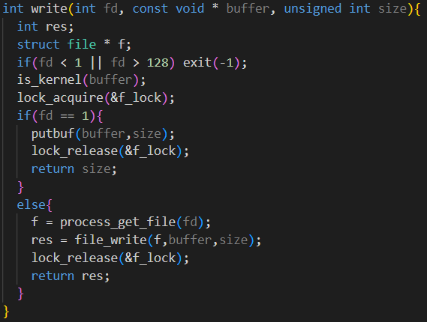
Write() : 기존에는 표준 출력만을 처리하였지만 추가적으로 그 외의 fd값을 인자로 받아 해당하는 파일에 쓰기 작업을 수행
Synchronization
1) thread.h : 동기화를 수행하기 위해 필요한 추가적인 semaphore인 exit_sema,child_sema,load_sema를 선언, 자식 프로세스의 누락을 확인하기 위한 load_flag선언
2) thread.c : init_thread함수에서 나중에 사용하기 위한 semaphore,flag값들을 초기화
3) process_execute()
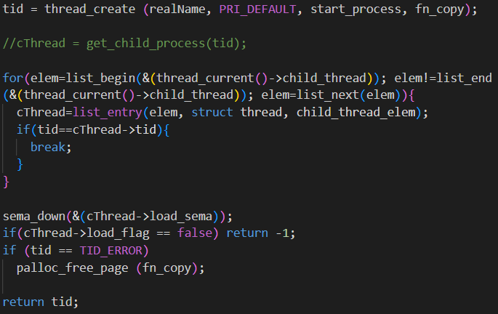
Thread_create로 생성한 자식 프로세스의 tid값을 받고 현재 프로세스의 자식 프로세스 중에서 tid와 동일한 프로세스를 찾아 cThread라고 지정하여 자식 프로세스가 종료하기 까지 기다리기 위한 sema_down함수를 사용하고 만약 자식 프로세스가 load에서 실패하여 flag를 false로 설정하였다면 return값을 -1로 반환
4) start_process()
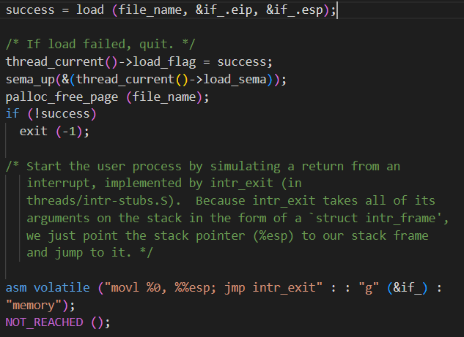
load함수에 만약 실패하는 경우 thread구조체의 flag값을 false로 세팅해준다. 그리고 부모 프로세스와의 동기화를 위해 sema_up함수를 사용. 만약 load가 실패한 경우 exit(-1)을 반환
5) load()
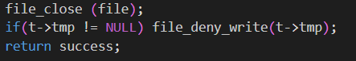
File 구조체의 tmp값을 세팅하여 만약 NULL이 아니라면 write작업이 수행되는 것을 막기 위해 file_deny_write함수를 사용해준다. File_close함수 에서 allow는 시행해주기 때문에 deny만 추가해주면 된다.

  - 시험 및 평가 내용
- make check 수행 결과를 캡처하여 첨부
